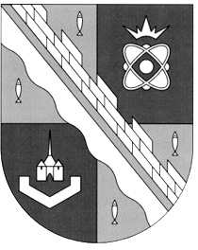
администрация МУНИЦИПАЛЬНОГО ОБРАЗОВАНИЯ
СОСНОВОБОРСКИЙ ГОРОДСКОЙ ОКРУГ ЛЕНИНГРАДСКОЙ ОБЛАСТИ

постановление

от 08/10/2025 № 2714

О подготовке изменений в проект межевания территории кадастрового квартала
47:15:0106008 (микрорайон № 10А) Сосновоборского городского округа Ленинградской области, утвержденный постановлением администрации Сосновоборского городского округа от 18.05.2023 № 1379

Рассмотрев обращение индивидуального предпринимателя Виноградова А.Д. (вх.№ 4400/25-1-0 от 18.09.2025), в соответствии со ст.45, ст.46 Градостроительный кодекс Российской Федерации, постановлением Правительства Российской Федерации от 02.02.2024 № 112 «Об утверждении Правил подготовки документации по планировке территории, подготовка которой осуществляется на основании решений уполномоченных федеральных органов исполнительной власти, исполнительных органов субъектов Российской Федерации и органов местного самоуправления, принятия решения об утверждении документации по планировке территории, внесения изменений в такую документацию, отмены такой документации или ее отдельных частей, признания отдельных частей такой документации не подлежащими применению, а также подготовки и утверждения проекта планировки территории в отношении территорий исторических поселений федерального и регионального значения», административным регламентом по предоставлению муниципальной услуги «Принятие решений о подготовке документации по планировке территории», утвержденным постановлением администрации Сосновоборского городского округа от 04.02.2025 № 252, руководствуясь Уставом муниципального образования Сосновоборский городской округ Ленинградской области, администрация Сосновоборского городского округа постановляет:

1. Принять решение о подготовке изменений в проект межевания территории кадастрового квартала 47:15:0106008 (микрорайон № 10А) Сосновоборского городского округа Ленинградской области, утвержденный постановлением администрации муниципального образования Сосновоборский городской округ от 18.05.2023 № 1379.

2. Утвердить задание на подготовку изменений в проект межевания территории кадастрового квартала 47:15:0106008 (микрорайон № 10А) Сосновоборского городского округа Ленинградской области, утвержденный постановлением администрации муниципального образования Сосновоборский городской округ от 18.05.2023 № 1379, согласно приложению № 1 к настоящему постановлению.

3. Утвердить задание на выполнение инженерных изысканий для подготовки изменений в проект межевания территории кадастрового квартала 47:15:0106008 (микрорайон № 10А) Сосновоборского городского округа Ленинградской области, утвержденный постановлением администрации муниципального образования Сосновоборский городской округ от 18.05.2023 № 1379, согласно приложению № 2 к настоящему постановлению.

4. Срок подготовки проекта межевания территории – не более 24 месяцев.

5. Общему отделу администрации опубликовать настоящее постановление (без приложений) в городской газете «Маяк».

6. Отделу по связам с общественностью (пресс-центр) разместить настоящее постановление на официальном сайте Сосновоборского городского округа.

7. Настоящее постановление вступает в силу со дня подписания.

8. Контроль за исполнением настоящего постановления оставляю за собой.

Глава Сосновоборского городского округа М.В. Воронков

Приложение № 1
к постановлению администрации
Сосновоборского городского округа
от 08/10/2025 № 2714

ЗАДАНИЕ
на подготовку изменений в проект межевания территории кадастрового квартала 47:15:0106008 (микрорайон № 10А) Сосновоборского городского округа Ленинградской области, утвержденный постановлением администрации Сосновоборского городского округа от 18.05.2023 № 1379

№ п/п | Параметр проекта | Описание
 | Вид разрабатываемой документации по планировке территории | Проект межевания территории
 | Инициатор подготовки документации по планировке территории | Индивидуальный предприниматель Виноградов Александр Давидович
 | Источник финансирования работ по подготовке документации по планировке территории | За счет средств инициатора
 | Цель подготовки изменений в документацию по планировке территории | - изменение красных линий;  - изменение местоположения границ образуемых и изменяемых земельных участков
 | Поселения, муниципальные округа, городские округа, муниципальные районы, субъекты Российской Федерации, в отношении территорий которых осуществляется подготовка документации по планировке территории | Российская Федерация  Ленинградская область  Сосновоборский городской округ  г.Сосновый Бор, микрорайон № 10А
 | Исходные данные для подготовки изменений в проект межевания территории | - Инженерные изыскания (виды инженерных изысканий, порядок их выполнения, а также случаи, при которых требуется их выполнение, установлены постановлением Правительства Российской Федерации от 31.03.2017 № 402)  - Кадастровый план территории кадастрового квартала 47:15:0106008;  - проект межевания территории кадастрового квартала 47:15:0106008 (микрорайон № 10А) Сосновоборского городского округа Ленинградской области, утвержденный постановлением администрации Сосновоборского городского округа от 18.05.2023 № 1379.  Исходные данные предоставляются на основании запроса Инициатора/Исполнителя.
 | Состав проекта межевания территории | Проект межевания территории выполнить в следующем составе:  1.1. Основная часть проекта межевания территории.  1) Текстовая часть проекта межевания территории:  - перечень и сведения о площади образуемых земельных участков, в том числе возможные способы их образования;  - перечень и сведения о площади образуемых земельных участков, которые будут отнесены к территориям общего пользования или имуществу общего пользования, в том числе в отношении которых предполагаются резервирование и (или) изъятие для государственных или муниципальных нужд;  - вид разрешенного использования образуемых земельных участков;  - целевое назначение лесов, вид (виды) разрешенного использования лесного участка, количественные и качественные характеристики лесного участка, сведения о нахождении лесного участка в границах особо защитных участков лесов (в случае, если подготовка проекта межевания территории осуществляется в целях определения местоположения границ образуемых и (или) изменяемых лесных участков);  - сведения о границах территории, в отношении которой утвержден проект межевания, содержащие перечень координат характерных точек этих границ в системе координат, используемой для ведения Единого государственного реестра недвижимости. Координаты характерных точек границ территории, в отношении которой утвержден проект межевания, определяются в соответствии с требованиями к точности определения координат характерных точек границ, установленных в соответствии с Градостроительным Кодексом РФ для территориальных зон;  - перечни координат характерных точек границ образуемых земельных участков.  2) Чертеж или чертежи межевания территории, отображающие:  - границы территории, в отношении которой утвержден проект межевания;  - границы планируемых (в случае, если подготовка проекта межевания территории осуществляется в составе проекта планировки территории) и существующих элементов планировочной структуры;  - красные линии, утвержденные в составе проекта планировки территории, или красные линии, утверждаемые, изменяемые проектом межевания территории в соответствии с п. 2 ч. 2 ст. 43 Градостроительного Кодекса РФ;  - линии отступа от красных линий в целях определения мест допустимого размещения зданий, строений, сооружений;  - границы образуемых и (или) изменяемых земельных участков, условные номера образуемых земельных участков, в том числе в отношении которых предполагаются их резервирование и (или) изъятие для государственных или муниципальных нужд;  - границы публичных сервитутов.  1.2. Материалы по обоснованию проекта межевания территории.  Чертеж или чертежи, на которых отображаются:  - границы существующих земельных участков;  - границы зон с особыми условиями использования территорий;  - местоположение существующих объектов капитального строительства;  - границы особо охраняемых природных территорий;  - границы территорий объектов культурного наследия;  - границы лесничеств, участковых лесничеств, лесных кварталов, лесотаксационных выделов или частей лесотаксационных выделов.
 | Требования к оформлению документации по планировке территории | Чертежи и схемы документации по планировке территории выполняются на цифровом топографическом плане. Объединение нескольких чертежей в один допускается при условии обеспечения читаемости линий и условных обозначений графических материалов.  Графическая часть документации по планировке территории и перечни координат характерных точек представляются с точностью координат - два знака после запятой. Система координат: МСК-47 зона 2.  Документация должна быть заверена заявителем и направлена в сброшюрованном и прошитом виде на бумажном носителе в 2 экземплярах, а также на электронном носителе, подписанная открепленной усиленной квалифицированной электронной подписью заявителя.  Тома (книги) Документации на бумажном носителе не должны содержать более 50 листов чертежей, приведенных к формату A4, или 200 листов текстовой документации, толщина тома (книги) не должна превышать 4 см. К каждому тому (книге) оформляется титульный лист и содержание (содержание оформляется в случае, если том (книга) содержит более 20 листов).  Документация по планировке территории, направляемая на электронном носителе, должна соответствовать формату, позволяющему осуществить ее размещение в Государственных информационных системах обеспечения градостроительной деятельности субъектов Российской Федерации. Требования к указанному формату установлены в приложениях 2 - 4 к административному регламенту предоставления муниципальной услуги «Утверждение документации по планировке территории», утвержденному постановлением администрации Сосновоборского городского округа от 04.02.2025 № 254 (далее – Административный регламент).  Экземпляр документации на электронном носителе (каждый файл) должен быть заверен открепленной усиленной квалифицированной электронной подписью разработчика.  Экземпляр документации по планировке территории на бумажном носителе должен быть идентичен экземпляру документации на электронном носителе.  В составе документации по планировке территории представляются проекты приложений к постановлению администрации Сосновоборского городского округа соответствующие требованиям пп. з) пп.8 п.2.6 Административного регламента.  Электронная версия документации по планировке территории выполняется в форматах PDF, JPG, MID, MIF, DWG, DOC, DOCX, XML.

Приложение к заданию на подготовку изменений в проект
межевания территории кадастрового квартала
47:15:0106008 (микрорайон № 10А) Сосновоборского
городского округа Ленинградской области
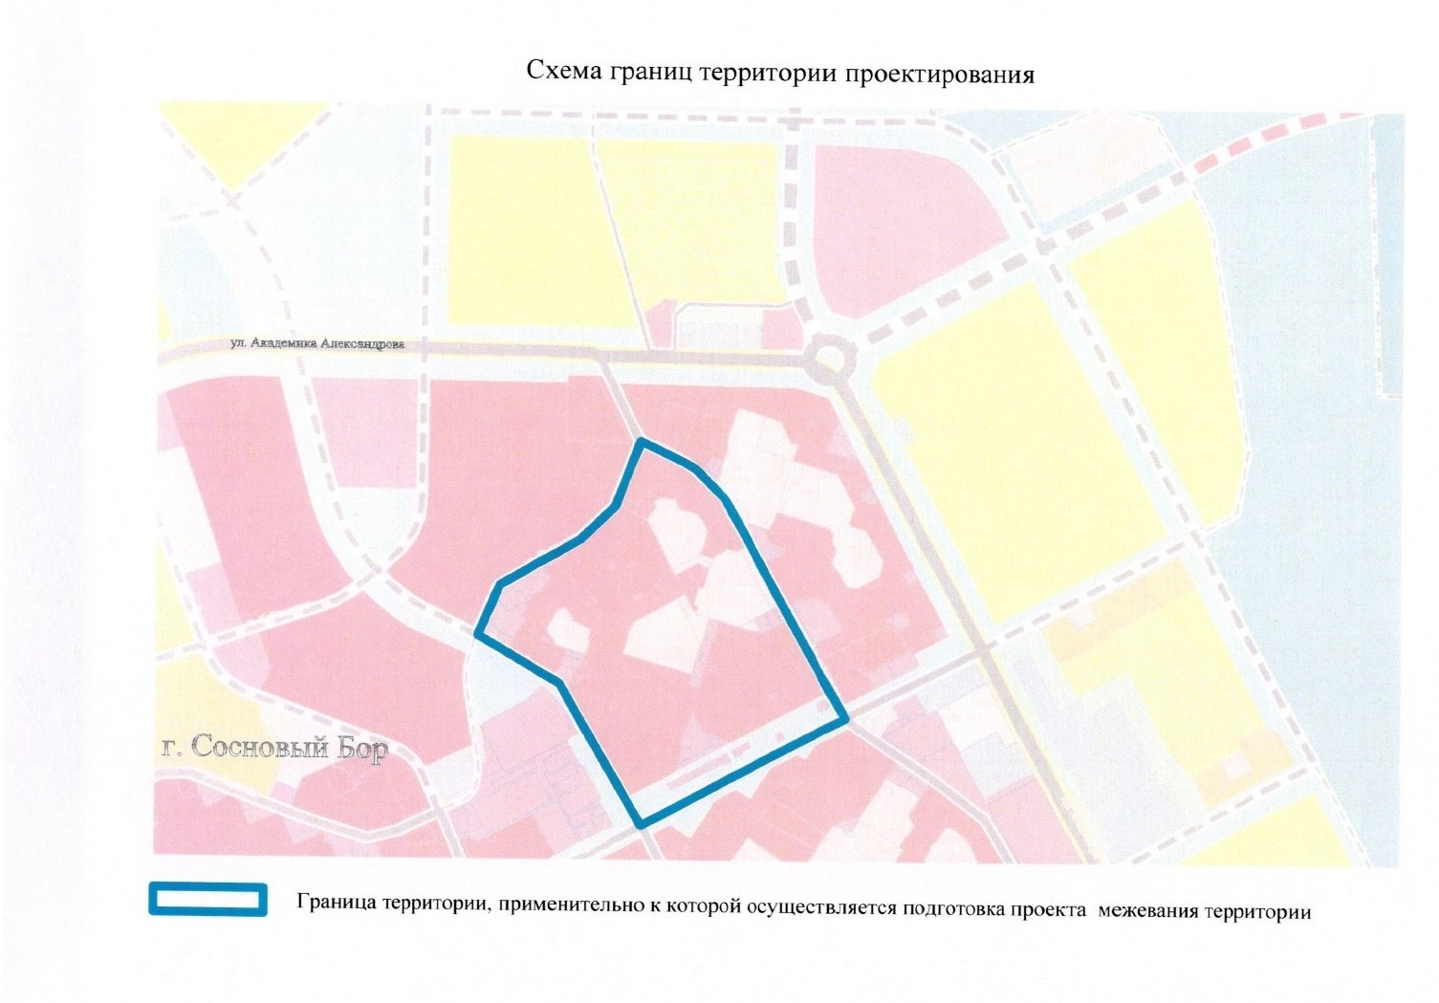

Приложение № 2
к постановлению администрации
Сосновоборского городского округа
от 08/10/2025 № 2714

ЗАДАНИЕ
на выполнение инженерных изысканий для подготовки изменений в проект межевания территории кадастрового квартала 47:15:0106008 (микрорайон № 10А) Сосновоборского городского округа Ленинградской области, утвержденный постановлением администрации Сосновоборского городского округа от 18.05.2023 № 1379

№ п/п | Перечень основных требований | Содержание требований
 | Наименование объекта | Изменения в проект межевания территории кадастрового квартала 47:15:0106008 (микрорайон № 10А) Сосновоборского городского округа Ленинградской области, утвержденный постановлением администрации Сосновоборского городского округа от 18.05.2023 № 1379
 | Основание для выполнения инженерных изысканий | 2.1. Постановление администрации Сосновоборского городского округа от ________ № ________  2.2. Постановление Правительства РФ от 31.03.2017 № 402 «Об утверждении Правил выполнения инженерных изысканий, необходимых для подготовки документации по планировке территории, перечня видов инженерных изысканий, необходимых для подготовки документации по планировке территории, и о внесении изменений в постановление Правительства Российской Федерации от 19 января 2006 г. № 20»
 | Инициатор | Индивидуальный предприниматель Виноградов Александр Давидович
 | Исполнитель инженерных изысканий | Определяется в соответствии с законодательством Российской Федерации
 | Виды инженерных изысканий | 5.1. Инженерно-геодезические изыскания.  5.2. Инженерно- геологические изыскания.  5.3. Инженерно-гидрометеорологические изыскания.  5.4. Инженерно-экологические изыскания.
 | Система координат | 6.1. МСК-47 зона 2;  6.2. Местная система координат г.Сосновый Бор.
 | Система высот | Балтийская 1977 года
 | Район размещения  (местоположение) | Место расположения: Ленинградская область, Сосновоборский городской округ, г. Сосновый Бор.  Границы работ принимаются в соответствии с приложением к заданию на подготовку изменений в проект межевания территории кадастрового квартала  47:15:0106008 (микрорайон № 10А)
 | Цель и назначение работ | Подготовка исходных данных для внесения изменений в проект межевания территории.  Инженерно-геодезические изыскания выполняются с целью получения данных о ситуации и рельефе местности путём создания инженерно-топографического плана в качестве топографической основы для подготовки проекта планировки территории и проекта межевания территории.  Инженерно-геологические изыскания выполняются с целью получения материалов об инженерно-геологических условиях, необходимых для подготовки проекта планировки территории.  Инженерно-экологические изыскания должны обеспечить получение материалов об инженерно-экологических условиях, необходимых для подготовки проекта планировки территории.  Инженерно-гидрометеорологические изыскания должны обеспечить получение материалов об инженерно-гидрометеорологических условиях, необходимых для подготовки проекта планировки территории.
 | Виды работ в составе инженерных изысканий | Состав и объем инженерных изысканий для подготовки документации по планировке территории, метод их выполнения устанавливаются с учетом требований технических регламентов программой инженерных изысканий в соответствии с действующим законодательством.  Программа инженерных изысканий разрабатывается исполнителем инженерных изысканий на основе настоящего задания и утверждается Заказчиком.
 | Требования к точности, надёжности, достоверности и обеспеченности данных и характеристик, получаемых при инженерных изысканиях | Выполненные инженерные изыскания должны соответствовать требованиям:  - СП 438.1325800.2019. Свод правил. Инженерные изыскания при планировке территорий. Общие требования;  - СП 47.13330.2016. Свод правил. Инженерные изыскания для строительства. Основные положения. Актуализированная редакция СНиП 11-02-96;  - Постановление Правительства РФ от 28.05.2021 N 815 «Об утверждении перечня национальных стандартов и сводов правил (частей таких стандартов и сводов правил), в результате применения которых на обязательной основе обеспечивается соблюдение требований Федерального закона "Технический регламент о безопасности зданий и сооружений", и о признании утратившим силу постановления Правительства Российской Федерации от 4 июля 2020 г. N 985»;  - Приказ Росстандарта от 02.04.2020 N 687 "Об утверждении перечня документов в области стандартизации, в результате применения которых на добровольной основе обеспечивается соблюдение требований Федерального закона от 30 декабря 2009 г. N 384-ФЗ "Технический регламент о безопасности зданий и сооружений";  - СП 11-102-97. Инженерно-экологические изыскания для строительства;  - СП 11-103-97. Инженерно-гидрометеорологические изыскания для строительства;  - СП 11-104-97. Инженерно-геодезические изыскания для строительства;  - СП 11-105-97. Инженерно-геологические изыскания для строительства.
 | Требования к материалам и результатам инженерных изысканий | Исполнитель передаёт Инициатору технические отчёты по инженерным изысканиям на бумажных носителях (по 1 экземпляру) и в электронном виде на CD-диске (по 2 экземпляра, в рабочих форматах (dwg, word и т.д.) и формате pdf).  Технический отчёт должен соответствовать требованиям СП 438.1325800.2019, СП 47.13330.2016.  Инициатор направляет технические отчеты по инженерным изысканиям в администрацию Сосновоборского городского округа для размещения в Государственной системе обеспечения градостроительной деятельности Ленинградской области в бумажном и электронном виде.
 | Требования к передаче материалов на электронных носителях | Требования к форматам отчётных материалов и к картографическим данным:  - форматы векторных данных: AutoCAD (.dwg). Формат *.dwg должен поддерживаться всеми версиями AutoCAD начиная с 2005 г.;  - форматы основной, сопроводительной, дополняющей документации: *.doc, *.xls, *.pdf;  Электронная версия комплекта графической документации выполняется в программе AutoCAD в формате DWG и Adobe Аcrobat в формате PDF, текстовой документации - в формате Word и Adobe Аcrobat в формате PDF и комплектно передаётся на DVD-R (DVD-RW) диске (дисках), подготовленных разработчиком документации (оригинал-диск).  Маркировка дисков выполняется печатным способом с указанием наименования объекта, заказчика, разработчика документации, даты изготовления электронной версии, порядкового номера диска. Диск должен быть упакован в пластиковый бокс, на лицевой поверхности которого также делается соответствующая маркировка.  В корневом каталоге диска должен находиться текстовый файл содержания.  Состав и содержание диска должны соответствовать комплекту документации. Каждый физический раздел комплекта (том, книга, альбом чертежей и т. п.) должен быть представлен в отдельном каталоге диска файлом (группой файлов) электронного документа. Название каталога должно соответствовать названию раздела.  Файлы должны открываться в режиме просмотра средствами операционной системы Windows 9x/XP/NT/2000.

